Buts et objectifs de la classe d’accueil PS1

- Aimer l’école, s’y sentir bien et en sécurité
- Devenir élève.
  - Se socialiser :
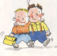
    - Partager les jeux, l’espace, la maîtresse et tous les adultes qui interviennent
    - Attendre son tour
    - Ecouter les autres et parler devant les autres
    - Participer à la vie de groupe
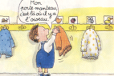

  - devenir autonome
    - s’habiller et se déshabiller
    - aller aux toilettes
    - ranger son cartable, donner son cahier
    - accrocher sa photo sur le tableau de présence
    - retrouver ses affaires personnelles
    - trouver le matériel et le ranger
    - choisir une activité et s’y fixer
- Se situer
  - dans le temps

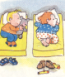
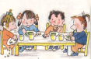
    - prendre conscience du déroulement de la journée scolaire en situant les activités les plus importantes les unes par rapport aux autres (le déjeuner, la sieste,…)
    - attendre un événement futur

  - dans l’espace
    - reconnaître les différents endroits de vie à l’école ( classe, salles de motricité, toilettes, cour, salle de sieste, …)
    - se situer par rapport aux autres et aux objets (il est à côté de toi,….)
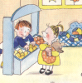
- Langage
  - langue orale
    - communiquer avec les autres
    - construire des petites phrases, poser des questions
    - enrichir son vocabulaire
    - réciter des comptines
    - raconter des histoires précédemment entendues

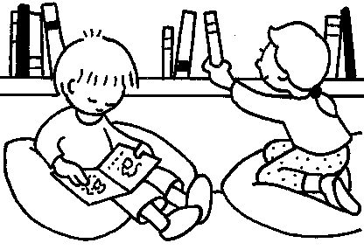
  - langue écrite
    - s’intéresser aux livres : aller dans la bibliothèque
    - prendre soin des livres
    - écouter les histoires

- Activités « scolaires »
  - Activités graphiques et manuelles
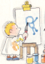
    - Savoir tenir différents outils : pinceaux, ciseaux, crayons
    - Apprendre des techniques : coller, déchirer, froisser, découper, peindre, colorier
    - Exercer son habileté : encastrer, superposer…
    - Devenir de plus en plus précis : coller des gommettes, enfiler des perles

  - découvrir les objets
    - identifier certaines propriétés (couleurs, formes)
    - comparer les objets
    - les trier et les ordonner

  - découvrir le monde environnant
    - le corps humain, la nature, les objets de la vie courante, etc
    - ce qui est chaud, ce qui vole,…
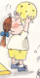
  - agir et s’exprimer avec son corps
    - sauter, grimper, pousser, danser, courir, ….

C’est ensemble ( famille –école) que nous ferons grandir votre enfant.
Merci d’avoir pris le temps de lire ces objectifs
Les enseignantes de PS

Votre signature :

